附件
上海市二级造价工程师电子注册证书
使用规则和样式

为方便电子注册证书的使用，电子注册证书使用规则和样式如下：
一、电子注册证书颁发部门
上海市住房和城乡建设管理委员会负责审批并颁发土木建筑工程和安装工程专业二级造价工程师电子注册证书。
二、电子注册证书载体和信息
电子注册证书采用数字签名（签章）的OFD格式文件为载体，电子注册证书页面信息包含：注册人员基本信息、证件照图片、签名图片、注册专业、聘用企业名称、颁发机构电子签章以及验证二维码等。
三、电子注册证书使用规则
（一）证书颁发
二级造价工程师注册申请批准后，系统生成并颁发电子注册证书。二级造价工程师延续注册被批准的，颁发和生成新的电子注册证书，旧的电子注册证书失效；注册专业被注销的，相应的电子注册证书失效。
（二）证书领取
证书持有者本人登录系统“电子注册证书管理”栏目，领取并下载电子注册证书，可自行打印，供企业及个人业务使用。
电子注册证书文件和电子注册证书打印件（黑白或彩色）具有同等法律效力。
（三）证书验证
可通过以下方式查询核验电子注册证书实时信息：
1.注册人员信息查询
注册人员详细信息可通过住房和城乡建设部“全国建筑市场监管公共服务平台”（www.mohurd.gov.cn）查询验证。
2.OFD文件验证
使用OFD阅读器，打开电子注册证书OFD文件，通过对证书的数字签名验证证书是否有效和被篡改，对于无效或被篡改的证书，OFD阅读器自动提示。
3.二维码验证
电子注册证书可通过“上海建筑业”微信公众号验证，添加关注“上海建筑业”微信公众号后，扫描左下方二维码进行验证，可查看注册状态和注册详细信息。
（四）证书使用
电子注册证书经上海市住房和城乡建设管理委员会颁发后，持证者可以二级注册造价工程师名义执业。
四、证书样式
电子注册证书显示为A4（竖版）大小。个人签名以及签名日期留空，供注册人员手写签名及签名日期。
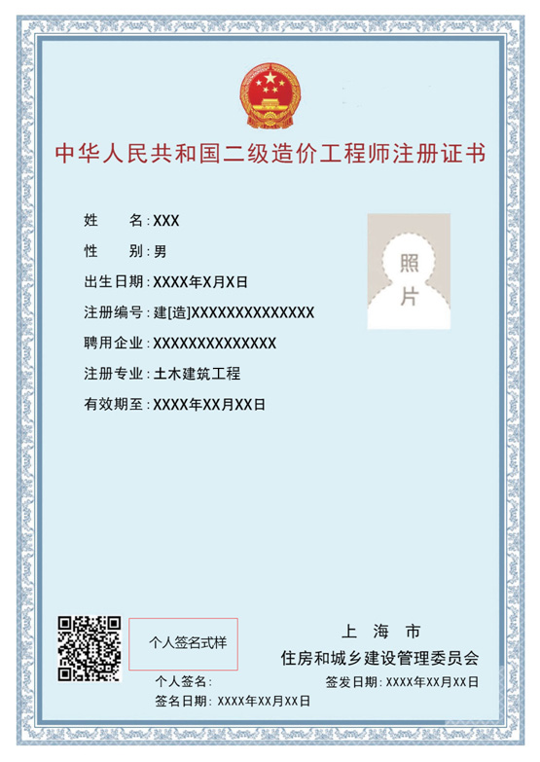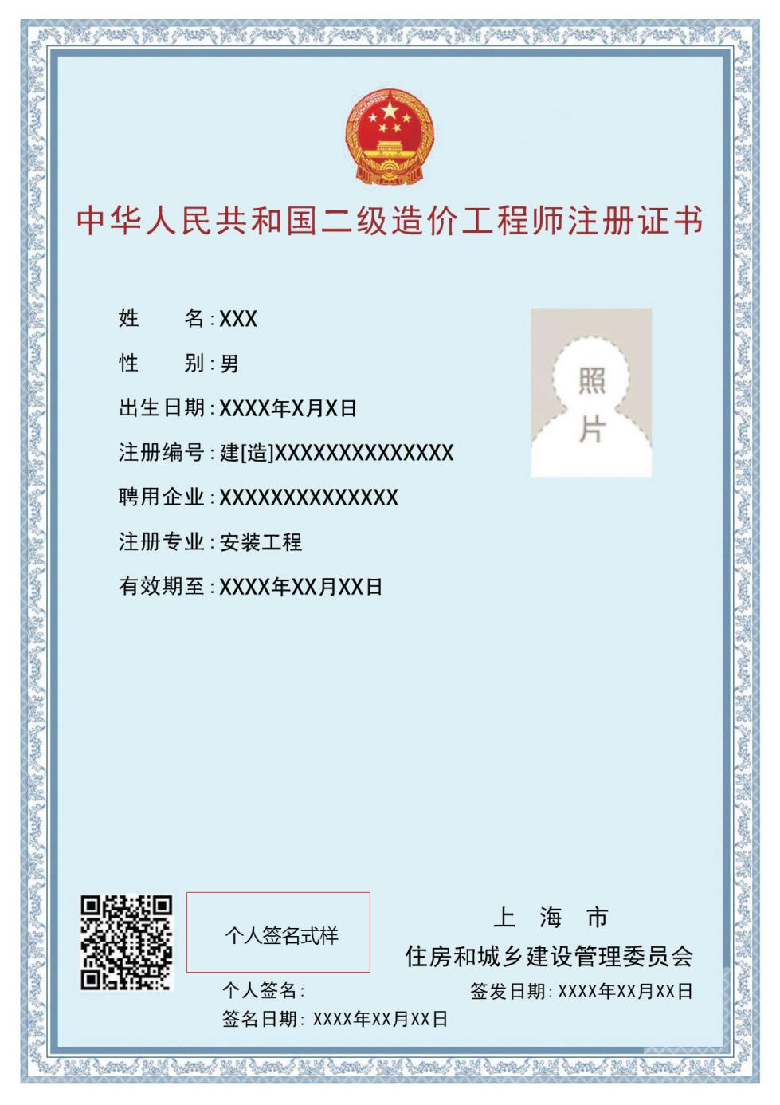
五、执业印章样式
（一）造价工程师执业印章的形状统一为椭圆形，长轴为50mm、短轴为35mm；
（二）造价工程师执业印章内容包括：造价工程师注册级别、姓名、执业印章编码、聘用单位名称、印章的有效期；
（三）造价工程师执业印章的字体要求：造价工程师注册级别为四号宋体，姓名为二号隶书，执业印章编码为小三号Arial字体，聘用单位名称及印章的有效期为小五号宋体；
（四）二级造价工程师执业印章的颜色为枣红色；
（五）造价工程师应按照规定样式自行刻制执业印章。



